**BISCUITS ANZAC**

*"Australian and New Zealand Army Corps"*

Voilà ce que veut dire "Anzac" ! Pendant la première guerre mondiale, les femmes de combattants leur préparaient des gâteaux riches en énergie et qui se conservaient très longtemps. Du beurre, des flocons d'avoine, de la noix de coco, du golden syrup, tout est réuni pour n'avoir envie d'en faire qu'une bouchée !!!

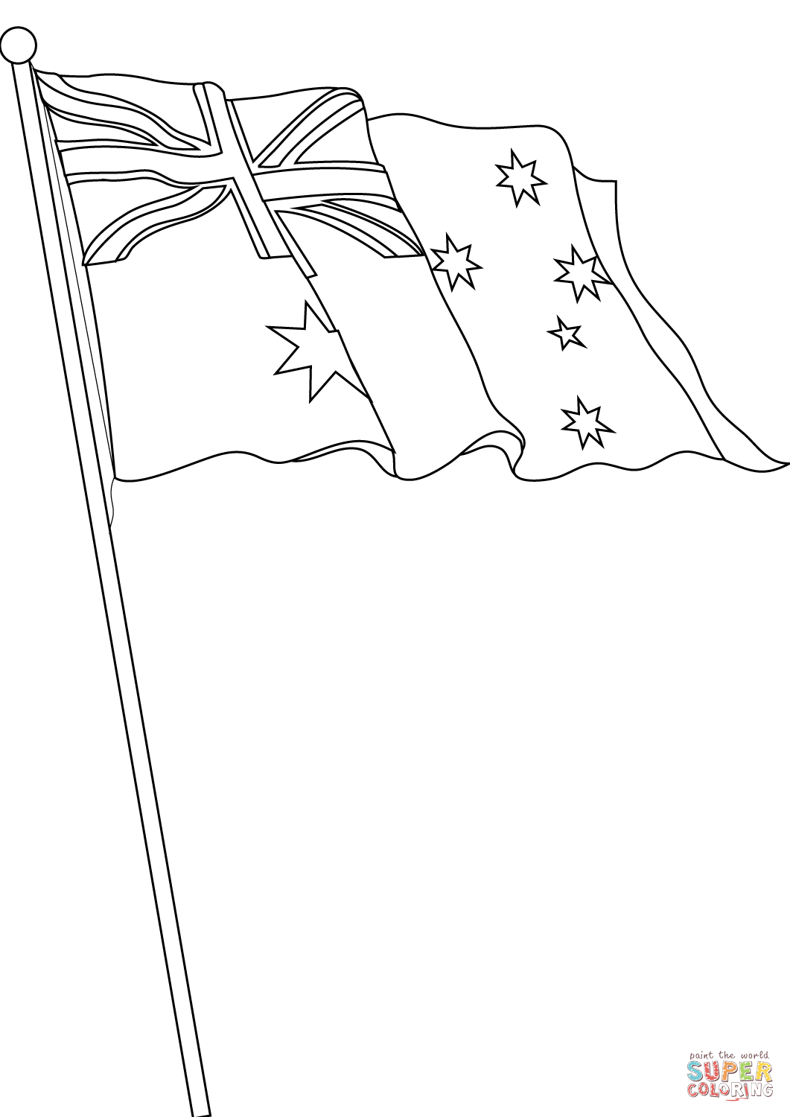

*Ingrédients :*

*- 85g de sucre semoule*

*- 100g de flocons d'avoine*

*- 75g de noix de coco râpée séchée*

*- 100g de farine*

*- 65g de golden syrup (ou miel)*

*- 120g de beurre demi-sel*

*- 1/4 de cuillerée à café de bicarbonate de sodium*

*- 15g d'eau*

Préchauffez votre four à 180°C.

Mettez le sucre semoule, le bicarbonate de sodium, la farine, la noix de coco séchée râpée et les flocons d'avoine dans un bol et mélangez-les.

Placez le beurre demi-sel dans une casserole avec le golden syrup (ou le miel).

Portez à frémissement sur feu doux.

Versez le liquide chaud sur le mélange sec.

Ajoutez les 15g d'eau.

Mélangez à la cuillère ou à la main si besoin.

Réalisez des boules de pâte et écrasez-les doucement entre les paumes de vos mains en gardant une certaine épaisseur et placez-les sur un papier sulfurisé.

Enfournez et laissez cuire les "anzac" entre 10 et 12 minutes. Plus les biscuits seront dorés, plus ils seront croustillants. Tout dépend de ce que vous préférez : épais ou fins, croustillants ou encore un peu moelleux...

Laissez les "anzac" refroidir sur une grille à pâtisserie puis mettez-les dans une boite hermétique.

Vous pourrez les conserver très longtemps... Sauf si vous les croisez du regard !

**BISCUITS ANZAC**

*"Australian and New Zealand Army Corps"*

Voilà ce que veut dire "Anzac" ! Pendant la première guerre mondiale, les femmes de combattants leur préparaient des gâteaux riches en énergie et qui se conservaient très longtemps. Du beurre, des flocons d'avoine, de la noix de coco, du golden syrup, tout est réuni pour n'avoir envie d'en faire qu'une bouchée !!!



*Ingrédients :*

*- 85g de sucre semoule*

*- 100g de flocons d'avoine*

*- 75g de noix de coco râpée séchée*

*- 100g de farine*

*- 65g de golden syrup (ou miel)*

*- 120g de beurre demi-sel*

*- 1/4 de cuillerée à café de bicarbonate de sodium*

*- 15g d'eau*

Préchauffez votre four à 180°C.

Mettez le sucre semoule, le bicarbonate de sodium, la farine, la noix de coco séchée râpée et les flocons d'avoine dans un bol et mélangez-les.

Placez le beurre demi-sel dans une casserole avec le golden syrup (ou le miel).

Portez à frémissement sur feu doux.

Versez le liquide chaud sur le mélange sec.

Ajoutez les 15g d'eau.

Mélangez à la cuillère ou à la main si besoin.

Réalisez des boules de pâte et écrasez-les doucement entre les paumes de vos mains en gardant une certaine épaisseur et placez-les sur un papier sulfurisé.

Enfournez et laissez cuire les "anzac" entre 10 et 12 minutes. Plus les biscuits seront dorés, plus ils seront croustillants. Tout dépend de ce que vous préférez : épais ou fins, croustillants ou encore un peu moelleux...

Laissez les "anzac" refroidir sur une grille à pâtisserie puis mettez-les dans une boite hermétique.

Vous pourrez les conserver très longtemps... Sauf si vous les croisez du regard !